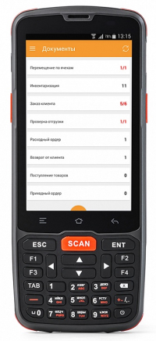
Технические характеристики

Терминала сбора данных АТОЛ Smart.Slim.

Операционная система | Android 7.0
Процессор | MTK MT6580
Память | 1 Гб /8 Гб (+ MicroSD) или 2 Гб/16 ГБ
Экран | 4", разрешение 480х800, сенсорный
Сканер | 2D, E3, (опционально Zebra SE4710)
Карта расширения памяти | MicroSD слот
Беспроводные интерфейсы | Wi-Fi 802.11 b/g/n, 2,4GHz, Bluetooth 4.0
GPS | Да (опционально)
3G | Да (опционально)
NFC | Да (опционально)
USB | Type-C (USB 2.0)
Клавиатура | 26 клавиш
Камера | 5 МП с автофокусом (опционально)
Защита от пыли и влаги | IP65
Ударопрочность | Класс защиты: IP65.  Падения: выдерживает многократные падения с высоты 1,5 м на бетонный пол, по 2 удара на 6 сторон, всего 12 падений при нормальной температуре.  Удары: 300 ударов при падении с высоты 0,5 м.
Рабочая температура | - 20°C... + 50°C
Аккумулятор | Li-ion 4000 мАч
Габаритные размеры, мм | 161x 69x 24
Вес, г (без упаковки) | 230
Комплектация | ТСД, АКБ, БП, кабель Type C - USB 2.0, ремешок
Аксессуары (приобретаются отдельно) | Кредл с дополнительным слотом для АКБ, четырехслотовая зарядка для аккумулятора

